Отчет об участии в межрегиональном сетевом партнерстве «Учимся жить устойчиво в глобальном мире: Экология. Здоровье. Безопасность»

- Общие сведения

- Тема, над которой работает учреждение: «Учимся жить устойчиво в глобальном мире: Экология. Здоровье. Безопасность»,
- Какую работу ведете: инновационную, просветительскую, экспериментальную.
_{(нужное подчеркнуть)}
- Укажите вид планирования: проект, план, Дорожная карта, программа, концепция и др (приложите отдельным приложением скан документа)
_{(нужное подчеркнуть)}
- Классы (группы ДОУ), в которых реализуется выбранная тема ОУР. Количество участников: 360. Количество участников (педагогические работники, родители): 23 педагогических работника, 6 родителей.
- Количество участников партнерства, прошедших курсы повышения квалификации (по накопительной с 2016 года) на сайте http://moodle.imc.tomsk.ru/ нет

- Описание мероприятий по направлениям деятельности.

  - Освоение понятийного аппарата образования для устойчивого развития.
Описание мероприятий
Тема: «Зеленые аксиомы в детском саду и дома»
Форма: консультативная
Количество участников 360 чел
Уровень мероприятия: образовательное учреждение
Краткое содержание: Для детей нашего детского сада был разработан стенд, как наглядное пособие глобальных проблем нашего мира. Фотоотчет

2.1.1. Тема: Книга "Экологических сказок"
Форма:
Количество участников: 380 чел,
Уровень мероприятия: образовательное учреждение
Краткое содержание: Педагоги с детьми на столько погрузились в экологические проблемы, что решили создать книгу "Экологических сказок" собственного сочинения. Каждая группа нашего детского сада написала собственную сказку посвященную одной зеленой аксиоме, которую ребята проиллюстрировали своими рисунками. Книга

  - Распространение идей и ценностей образования для устойчивого развития среди педагогической общественности, детей и их родителей.

2.2.1. Тема: "В гости к Ханты и Манси"
Форма: квест-игра
Количество участников 360 чел,
Уровень мероприятия: образовательное учреждение
Краткое содержание:
С целью выявления уровня экологических знаний наших воспитанников была проведена квест-игра «В гости к Ханты и Манси». Где ребята отправились в увлекательное путешествие по большой реке "Обь". Во время путешествия были проведены игры, викторины, загадки.

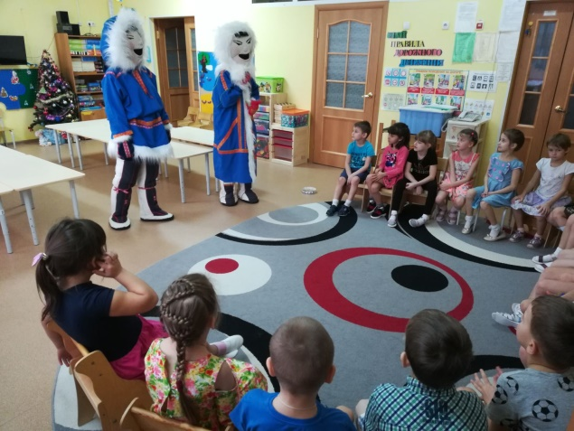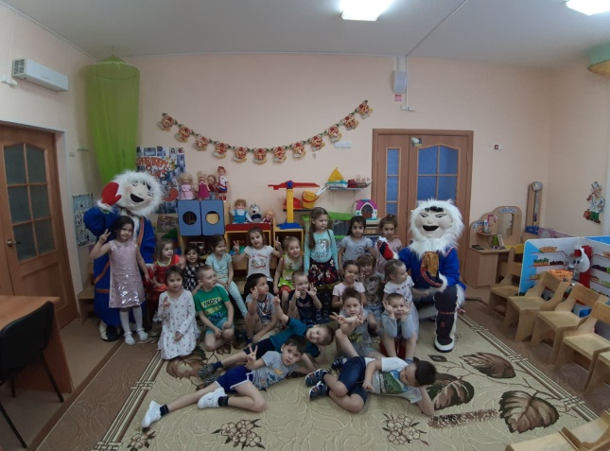

2.1.2. Тема Экологический квест

Форма: квест
Количество участников 117 чел.
Краткое содержание: Сделать мир более устойчивым сможет только культура и образование. Зеленые аксиомы – это наша попытка представить нравственные законы, необходимые для устойчивого развития. В квесте " Зелёные аксиомы" приняли участие 5 групп воспитанников старшего дошкольного возраста совместно с родителями. С помощью персонажей: Лесовичка, Ёжика, Медведя, Зайчика, Тучки и нашего друга Ханта знакомились с экологическими проблемами и с помощью родителей искали способы их решения.

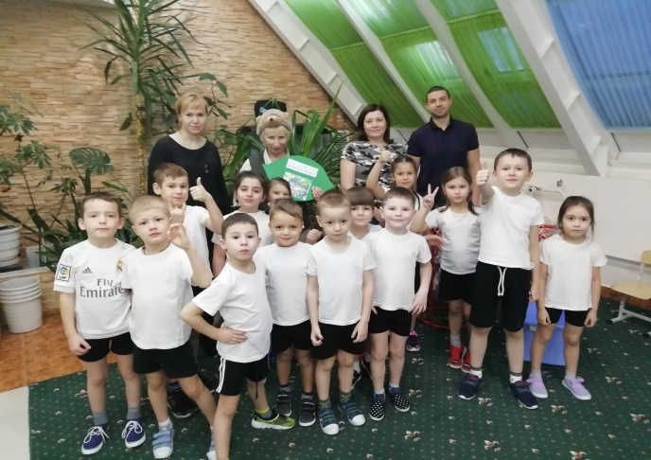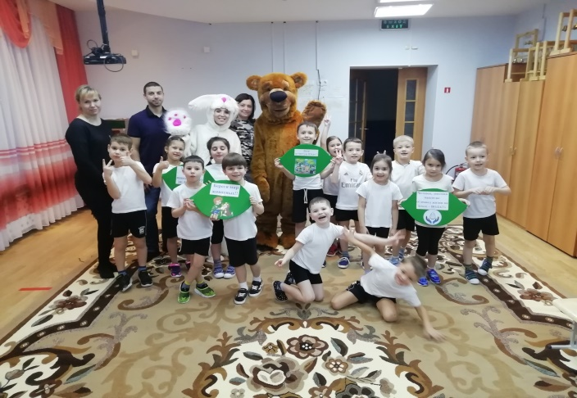

  - Оказание консультационной помощи учителям и воспитателям, участвующим в проектах сетевого партнерства.
2.3.1. Тема: «Зеленые аксиомы в детском саду и дома»
Форма: семинар для педагогов
Количество участников: 21
Уровень мероприятия: образовательное учреждение
Краткое содержание: С целью ознакомления педагогов с содержанием работы, постановки цели, задач, определения исходных теоретических оснований, хода и планируемых результатов инновационной деятельности в ноябре были рассмотрены «Зеленые аксиомы» и чему они учат, а в марте состоялась презентация педагогических проектов с воспитанниками.

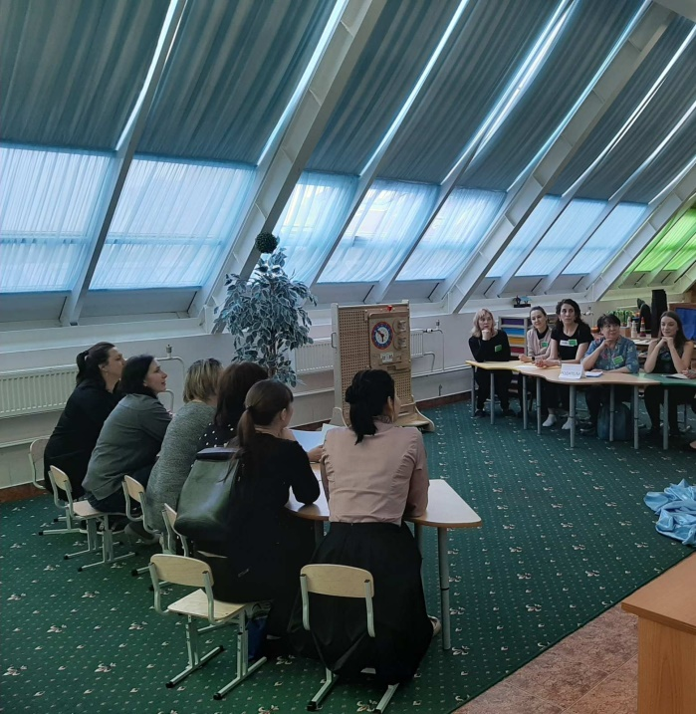

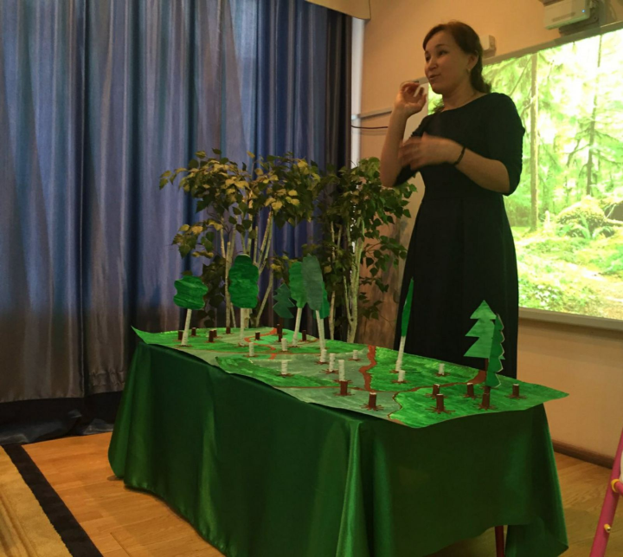

  - Разработка и апробация программ внеурочной деятельности по ЭОУР, УМК «Экология учебной деятельности» (Дзятковская Е.Н.), др. региональных материалов (указать конкретно)

  - Мероприятия для достижения Целей Устойчивого развития – всемирного списка мероприятий, которые необходимо провести для ликвидации нищеты, уменьшения неравенства и интенсивного изменения климата (ЦУР-17 https://www.un.org/sustainabledevelopment/ru/sustainable-development-goals/ )
  - Разработка и апробация моделей управления образовательным учреждением на основе идей устойчивого развития (зеленые школы) и др.

- Публикации:

Тема: «Экологические сказки»
Автор, должность: Ефремова Е.С. воспитатель, Сантимирова А.Ю. воспитатель.
Выходные данные сборника/журнала и т.п.: Всероссийское образовательно-просветительское издание «Альманах Педагога» https://almanahpedagoga.ru/servisy/publik/publ?id=41426

- Выводы по отчету:
- Проведено 7 мероприятий (указать общее количество), из них для педагогических работников 2, для обучающихся 5, два из них с участием родителей.
- общее количество участников 389 человек, из них 360 обучающихся, 23 педагогических работников, 6 родителей.
- Укажите, какой опыт по ЭО УР можете представить в рамках вебинаров на сайте: http://moodle.imc.tomsk.ru. Необходимо указать, если представляете опыт учреждения:
- Полное наименование по Уставу,
- Контактная информация ответственного лица: Собакинских Оксана Владимировна, телефон 8(3462)562-162, e-mail: ds20@admsurgut.ru, mixel@yandex.ru
- Сроки представления опыта (вебинар размещается в записи на сайте: http://moodle.imc.tomsk.ru)
- Тема.

Заведующий О.В. Собакинских

